Turun Lasten Parlamentti
Hallituksen kokouksen kokousmuistio

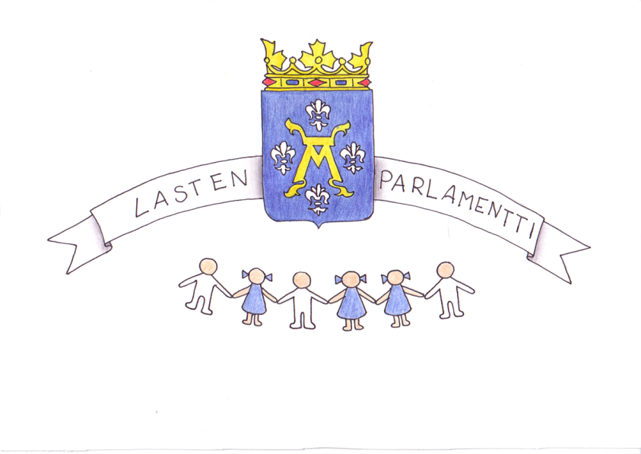
Aika ke 19.11.2015 klo 15.00 – 16.30
Paikka Nuorisokeskus Vimma, Aurakatu 16, Turku
Läsnä Martin Novitskiy Aunelan koulu
Lotta Lindgren Hannunniitun koulu
Kaisa Karlström Hepokullan koulu
Vilma Salmio Hepokullan koulu
Mikko Partanen Hepokullan koulu
Essi Hokkinen Ilpoisten koulu
Leevi Ahlgvist Ilpoisten koulu
Viivi Spets Jäkärlän koulu
Elle Räsänen Teräsrautelan koulu
Olivia Kaskinen Teräsrautelan koulu
Donjeta Beqiri Turun normaalikoulu
sekä osallisuuden koordinaattorit
Annukka Muuri ja Merja Tiusanen

Käsitellyt asiat
- Kokouksen avaus
Puheenjohtaja Kaisa avasi kokouksen ja toivotti hallituksen jäsenet tervetulleiksi.

2. Uusi opetussuunnitelma
Kuntaopetussuunnitelman työryhmän jäsenet Sinikka Vahalahti ja Marika Rae kartoittivat hallituksen jäsenten mielipiteitä oppilasarvioinnista. Tässä seuraavia esiin tulleita asioita ovat:
- Lasten parlamentti oli yksimielisesti sitä mieltä, ettei numeroarviointia tarvita ennen viidennen luokan kevättä
- Kehityskeskusteluun/vanhempainvarttiin tulisi aina osallistua myös oppilas itse
- Arvioinnin tulisi olla kannustavaa
- Vertaisarviointia pitäisi harjoitella
- Vertaisarviointi on hyvä arviointitapa, koska kaverin antama palaute jää mieleen
- Kokeet voisivat olla myös suullisia
- Kotien tehtävä on auttaa kotitehtävissä ja tarkistaa, että tehtävät on tehty
- itsearvioinnin pohjalta tulisi saada opettajalta vinkkejä omaan opiskeluunsa
- itsearvioinnissa täytyy olla rehellinen
- itsearviointia tulisi tehdä ainakin kerran kuussa

3. Uuden Kupittaan patsaspuiston nimeäminen
Turun Lasten Parlamentin hallitus äänesti nimen uudelle Kupittaan patsaspuistolle. Nimiehdotuksia oli yli 250.

4. Kokouksen päättäminen
Puheenjohtaja kiitti kokousväkeä ja päätti kokouksen. Seuraava hallituksen kokous on maanantaina tiistaina 15.12.2015 Kellariravintolassa kello 18.00 – 19.30.

Muistion kirjasi sihteeri
Olivia Kaskinen

